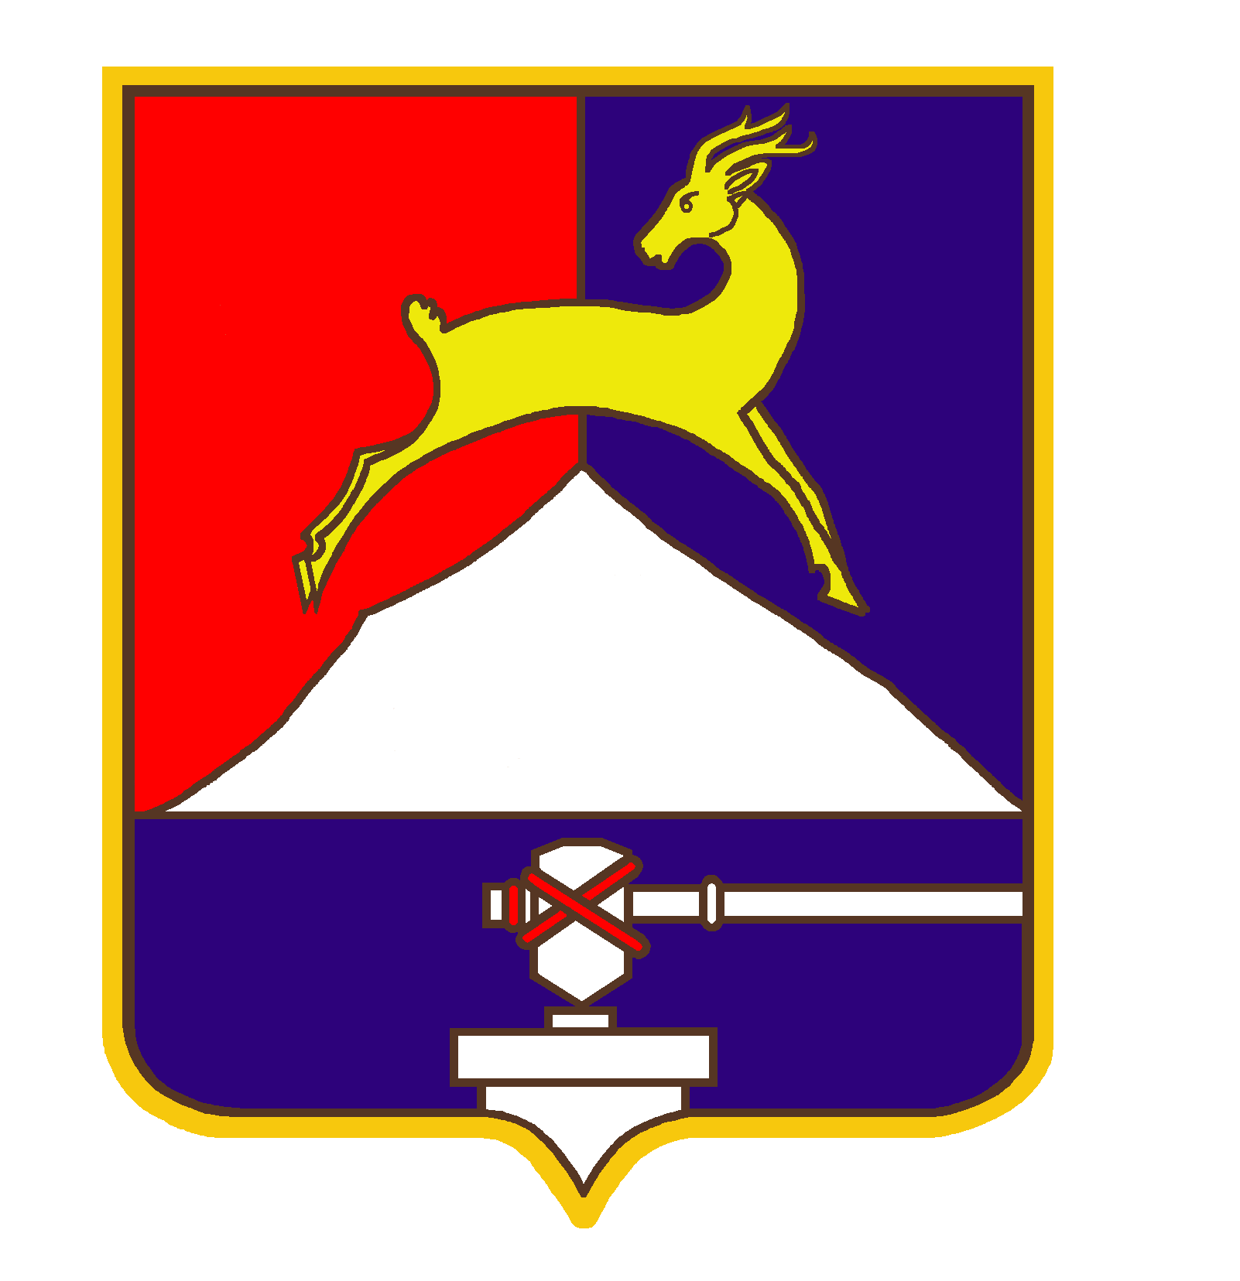
СОБРАНИЕ ДЕПУТАТОВ

УСТЬ-КАТАВСКОГО ГОРОДСКОГО ОКРУГА
ЧЕЛЯБИНСКОЙ ОБЛАСТИ

Одиннадцатое заседание

РЕШЕНИЕ

от 28.09. 2012 № 146 г. Усть-Катав

О внесении изменений в Положение об оплате труда работников муниципальных учреждений, подведомственных Управлению социальной защиты населения Администрации Усть-Катавского городского округа, утвержденное решением Собрания депутатов Усть-Катавского городского округа от 25.05.2011 № 91
В соответствии с Постановлением Правительства Челябинской области от 31.08.2010 № 131-П, руководствуясь Уставом Усть-Катавского городского округа, Собрание депутатов
РЕШАЕТ:
1. Внести в Положение об оплате труда работников муниципальных учреждений, подведомственных Управлению социальной защиты населения Администрации Усть-Катавского городского округа, утвержденное решением Собрания депутатов Усть-Катавского городского округа от 25.05.2011 № 91, следующие изменения:
- в подпункте 5 пункта 19 слова «(выслугу лет)» исключить;
- подпункт 8 пункта 19 исключить;
- пункт 28 изложить в новой редакции:
«28. Выплаты за непрерывный стаж работы устанавливаются в виде надбавки за продолжительность непрерывной работы в муниципальном учреждении.
Размер надбавки за продолжительность непрерывной работы в муниципальном учреждении определяется в процентном отношении к окладу (должностному окладу) работника и составляет не более:
5 процентов за непрерывную работу в муниципальном учреждении свыше 3 лет;
10 процентов за непрерывную работу в муниципальном учреждении свыше 5 лет;
15 процентов за непрерывную работу в муниципальном учреждении свыше 10 лет.
Надбавка за продолжительность непрерывной работы в муниципальном учреждении устанавливается (или изменяется ее размер) по одной (основной) занимаемой должности в муниципальном учреждении с даты достижения продолжительности непрерывной работы в муниципальном учреждении, дающей право на установление (увеличение размера) надбавки.
Порядок исчисления продолжительности непрерывного стажа работы,
дающего право на получение надбавки за продолжительность непрерывной
работы в муниципальном учреждении, утверждается Управлением социальной защиты населения администрации Усть-Катавского городского
округа»;
4) пункт 31 исключить;
5) абзац 2 пункта 40 изложить в новой редакции
«Оказание материальной помощи руководителям муниципальных учреждений осуществляется в соответствии с Положением об оказании материальной помощи руководителям, муниципальных учреждений, утвержденным управлением социальной защиты населения администрации Усть-Катавского городского округа.»
2.Настоящее решение вступает в силу с момента обнародования на официальном сайте администрации Усть-Катавского городского округа www.ukgo.su.
3. Контроль за исполнением данного решения возложить на председателя комиссии по финансово-бюджетной и экономической политике Д.П. Немытова.
Глава Усть-Катавского
городского округа Э.В.Алфёров

